=====================================================================
คู่มือโปรแกรมเมอร์

ระบบการจองตั๋วหลายสายการบินผ่านเวป
=====================================================================

โปรแกรมประกอบไปด้วย 3 โปรเจคโดยอยู่ในโฟลเดอร์ดังต่อไปนี้

skyhighbeta – เป็นส่วนประกอบหลักของระบบ
skyhighWS – เป็นส่วนที่ประกอบด้วยเวปเซอร์วิสของทางฝั่ง SkyHigh
allianceWS – เป็นส่วนที่ประกอบด้วยเวปเซอร์วิสของทางฝั่งสายการบินพันธมิตร

โปรแกรมประกอบไปด้วย ไฟล์ทั้งหมด 198 ไฟล์ ภายในโฟลเดอร์จำนวน 30 โฟลเดอร์
โดยมีโครงสร้างดังนี้
skyhighbeta
ไฟล์ทั้งหมด 95 ไฟล์
โฟลเดอร์ 10 โฟลเดอร์
skyhighWS
ไฟล์ทั้งหมด 68 ไฟล์
โฟลเดอร์ 13 โฟลเดอร์
allianceWS
ไฟล์ทั้งหมด 35 ไฟล์
โฟลเดอร์ 7 โฟลเดอร์

ไฟล์ที่สำคัญภายในโฟลเดอร์ skyhighbeta

alltrips.aspx.vb ทำหน้าที่ในการรับ Session(“MemberID”) มาทำการ login เข้าสู่ระบบ แล้วทำการ ดึงข้อมูลจากฐานข้อมูล โดยเลือกข้อมูลที่เกี่ยวข้องกับการเดินทางทั้งหมดของสมาชิกรายนี้ เพื่อนำแสดงผลลัพธ์บนหน้าเวปเพจ

cancelresult.aspx.vb ทำการแสดงผลลัพธ์ว่าการยกเลิกการจองนั้นสำเร็จหรือไม่ โดยรับค่าจากตัวแปร Request(“IsCancel”) มาประมวลผล

changeflight.aspx.vb ทำการรับค่าวันเวลาใหม่ของเที่ยวบินที่จะทำการเปลี่ยนแปลง เพื่อส่งค่าต่างๆ ไปยังหน้า selectflight.aspx โดยในตอนเริ่มต้น จะทำการแสดงวันเวลาเดิมที่ถูกเลือกไว้ด้วย
confirmcancel.aspx.vb ทำการเก็บเหตุผลของการยกเลิกการจอง ลงฐานข้อมูลและทำการเรียกเวปเซอร์วิสในการยกเลิกการจองด้วย

editinfo.aspx.vb ทำการแก้ไขข้อมูลสมาชิก ตามที่สมาชิกต้องการแก้ไข โดยในตอนแรกจะทำการดึงข้อมูลของสมาชิกจากฐานข้อมูล เพื่อแสดงค่าให้สมาชิกเห็นด้วย

errorpage.aspx.vb มีหน้าที่แสดงเหตุผลของความผิดพลาดต่างๆ ที่เกิดขึ้นจากระบบ โดยจะรับค่า Request(“Reason”) ซึ่งเป็นข้อมูลแสดงความผิดพลาด

fare.aspx.vb มีหน้าที่แสดงรายละเอียดต่างของตั๋วที่จะทำการจองว่าเป็นเที่ยวบินอะไร คลาสอะไร และแสดงรายละเอียดของค่าใช้จ่ายของผู้ใหญ่และเด็ก ค่าใช้จ่ายรวม

flightdetails.aspx.vb มีหน้าที่แสดงรายละเอียดของเส้นทางการเดินทางนั้นๆ ที่ผู้ใช้ได้ทำการค้นหา โดยจะรับค่าของ Session(“FID”) , Session(“FID2”) และ Session(“FID3”) มาเพื่อทำการประมวลผล

flightstatus.aspx.vb มีหน้าที่แสดงรายละเอียดของการบินเข้า-ออก จากสนามบินหนึ่งๆ ของสายการบินพันธมิตร ว่าเวลาการบินเข้า-ออกจริงนั้นเป็นเวลาเท่าไร มีการยกเลิกหรือเลื่อนเวลาหรือไม่ โดยจะรับค่า Request(“Leg”) เพื่อเลือกขาเข้า-ขาออก, Request(“Airport”) เพื่อเลือกสนามบินและ Request(“MDY”) เพื่อเลือกวันเวลา โดยปกติจะเซตเป็นวันปัจจุบัน

index.aspx.vb เป็นหน้าแรกของเวปเพจ มีหน้าที่หลักในการรับค่าต่างๆ ที่ใช้ในการค้นหาเส้นทาง เช่น วัน เดือน ปี, ต้นทาง-ปลายทาง , จำนวนผู้โดยสาร และเที่ยวบินเดี่ยวหรือไป-กลับ นอกจากนี้ยังสามารถรับค่าของ Booking Reference เพื่อเข้าสู่หน้า itinerary ได้
itinerary.aspx.vb ทำการประมวลผลเพื่อแสดงรายละเอียดของ Booking Reference นั้นๆ โดยรับค่า Session(“BookRef”) เพื่อนำมาประมวลผล การแสดงผลจะคล้ายกับหน้า review.aspx ส่วนที่เพิ่มมาคือการบอกวันเวลาในการชำระเงิน ว่าต้องชำระภายในวันเวลาไหน ก่อนที่ Booking Reference นี้จะถูกยกเลิกโดยอัตโนมัติ จากหน้านี้จะมีลิงค์ให้ผู้ใช้สามารถทำการยกเลิกการจองตั๋ว เปลี่ยนแปลงการจองตั๋ว และจ่ายเงินได้

login.aspx.vb รับค่า Username และ Password เข้ามาแล้วทำการค้นหาข้อมูลในฐานข้อมูล หากพบข้อมูลดังกล่าว ระบบก็จะอนุญาตให้ผู้ใช้ login เข้าสู่ระบบได้ ในหน้านี้ผู้ใช้สามารถเรียกใช้โมดูล forget password ได้ โดยรับค่า Username เพียงค่าเดียว แล้วระบบจะทำการค้นหา Username นั้นๆ ถ้ามีก้อจะนำ password จากฐานข้อมูลส่งอีเมล์ไปให้สมาชิก

passenger.aspx.vb มีหน้าที่รับข้อมูลรายละเอียดของลูกค้าที่จะทำการจองตั๋ว โดยถ้าหากลูกค้าเป็นสมาชิกอยู่แล้ว ก็จะเรียกใช้โมดูลในการ login แล้วทำการดึงข้อมูลสมาชิกมาจากฐานข้อมูล

payment.aspx.vb มีหน้าที่รับค่า Session(“BookRef”) และ Session(“AllTotal”) ซึ่งเก็บราคาค่าโดยสารทั้งหมด มาทำการประมวลผล โดยจะมีการรับค่าของหมายเลขบัตรเครดิต แล้วทำการเรียกใช้เวปเซอร์วิสของผู้ให้บริการชำระเงินผ่านบัตรเครดิต

register.aspx.vb เป็นหน้าสำหรับการลงทะเบียนเป็นสมาชิก มีหน้าที่รับค่าที่เป็นรายละเอียดต่างๆ ของสมาชิก เพื่อทำการเพิ่มสมาชิกเข้าไปในฐานข้อมูล โดยจะเรียกใช้โมดูลในการ encrypt password ด้วย

registerresult.aspx.vb มีหน้าที่แสดงผลลัพธ์ของการลงทะเบียนสมัครสมาชิกว่าสำเร็จหรือไม่ โดยจะรับค่า Request(“IsRegistered”) มาเป็นคำตอบ
review.aspx.vb ทำการประมวลผลเพื่อแสดงรายละเอียดทั้งหมด จากขั้นตอนของการจองตั๋วให้กับลูกค้า เพื่อให้ลูกค้าได้ทำการตรวจสอบความถูกต้องอีกครั้ง ในไฟล์นี้จะมีการเรียกใช้เวปเซอร์วิสสำหรับการจองตั๋วของสายการบินต่างๆ ด้วย โดยการทำ transaction นั้นจะใช้ TransactionOption:=Require เพื่อให้การเรียกใช้เวปเซอร์วิสนั้น รองรับโปรโตคอล Two phase commit

searchresult.aspx.vb มีหน้าที่ในการค้นหาเส้นทางจากการรับค่าต่างๆ ที่ผู้ใช้ส่งเข้ามาจากหน้า index.aspx โดยจะเรียกใช้โมดูลการ search แล้วนำผลลัพธ์มาแสดงผล

selectedflight.aspx มีหน้าที่คล้ายกับ searchresult.aspx.vb แต่จะมีการเพิ่มส่วนของการเรียกใช้เวปเซอร์วิสสำหรับการเปลี่ยนแปลงการจอง โดยจะรับค่า Session(“FID”), Session(“FID2”) และ Session(“FID3”) เพื่อส่งให้กับเวปเซอร์วิส

Airline.vb เป็นไฟล์ Class ที่มีการรวม function ต่างไว้ ดังนี้

Query
ใช้สำหรับการ query ข้อมูลในฐานข้อมูล โดยจะรับค่าเป็น SQL query string คืนค่าออกมาเป็น dataset

InsertUpdate
ใช้สำหรับการ insert หรือ update ข้อมูลลงในฐานข้อมูล โดยจะรับค่าเป็น SQL query string โดยฟังก์ชันนี้จะมีการทำ Overload ไว้ด้วยในกรณีที่ต้องการ Insert หลาย row ในคราวเดียวกัน หรือ insert หลายตารางพร้อมกัน

Encrypted
เป็น function ที่ทำการรับ password string เข้ามา เพื่อทำการ encrypt ด้วยกระบวนการในแบบ MD5 แล้วคืนค่ากลับไป

AutoGenBookRef
เป็น function ที่จะทำการสร้าง Booking Reference ขึ้นมาแล้วคืนค่ากลับไป โดยไม่มีการรับค่าใดๆ เข้ามา
GenerateTxID
เป็น Function ที่จะทำการสร้าง TxID ขึ้นมาโดยจะสร้างต่อจากหมายเลข TxID ล่าสุด แล้วทำการคืนค่ากลับไป

MakeBookingString
เป็น function ที่ใช้สำหรับสร้าง dataset ของ SQL String ในการ Insert หรือ Update เกี่ยวกับการจองตั๋วหลายสายการบิน เพื่อส่งไปยังเวปเซอร์วิส

MakebdDataSet
เป็น function ที่ใช้สำหรับสร้าง dataset ของ SQL String ในการ Insert หรือ Update เกี่ยวกับการจองตั๋วหลายสายการบิน เพื่อส่งไปยังเวปเซอร์วิส

MakebfDataSet
เป็น function ที่ใช้สำหรับสร้าง dataset ของ SQL String ในการ Insert หรือ Update เกี่ยวกับการจองตั๋วหลายสายการบิน เพื่อส่งไปยังเวปเซอร์วิส

MailTo
เป็น function ที่ใช้สำหรับส่งอีเมล์ไปยังสมาชิก เพื่อแจ้งรายละเอียดในเรื่องต่างไปได้ โดยจะรับค่า เป็น อีเมล์แอดเดรสของผู้รับ, หัวข้อของอีเมล์และเนื้อหาของอีเมล์

ShowItinerary
ทำการรับค่าเพื่อนำมาทำการคำนวณและจัดรูปแบบใหม่ แล้วคืนค่าเป็น dataset โดยจะเป็นข้อมูลเกี่ยวกับสายการบินที่ผู้ใช้เลือกแล้ว หลังจากทำการค้นหาเสร็จเรียบร้อย

ShowFare
ทำการรับค่าเพื่อนำมาทำการคำนวณและจัดรูปแบบใหม่ แล้วคืนค่าเป็น dataset โดยจะเป็นข้อมูลเกี่ยวกับค่าใช้จ่ายของเส้นทางสายการบินที่ผู้ใช้เลือกแล้ว หลังจากทำการค้นหาเสร็จเรียบร้อย
GetPersonFare
รับค่าเป็นราคาตั๋วทั้งสามคลาส และคลาสที่ผู้ใช้เลือก จากนั้นทำการคืนค่าเป็นราคาตั๋วของคลาสที่รับมา โดยทำการคำนวณร่วมกับ Charge Rate แล้ว

GetChargeRate
รับค่าว่าผู้โดยสารเป็นเด็กหรือผู้ใหญ่ แล้วเลือก webfare แบบใด จากนั้นทำการคืนค่า Charge Rate กลับไป

GetCabin
ทำการรับค่า CabinClassType แล้วคืนค่ากลับไปเป็น ClassName

GetWebFare
ทำการรับค่า WebFareType แล้วคืนค่ากลับไปเป็น WebFareName

GetFare
รับค่าเป็นราคาตั๋วทั้งสามคลาส และคลาสที่ผู้ใช้เลือก จากนั้นทำการคืนค่าเป็นราคาตั๋วของคลาสที่รับมา

TotalPersonFare
ทำการคำนวณค่าใช้จ่ายทั้งหมดตามจำนวนผู้โดยสาร

CheckEnoughSeat
ทำการคำนวณว่า ที่นั่งเพียงพอสำหรับลูกค้าหรือไม่ โดยจะแสดงผลบน datagrid

CheckSeat
ทำการคำนวณว่า ที่นั่งเพียงพอสำหรับลูกค้าหรือไม่

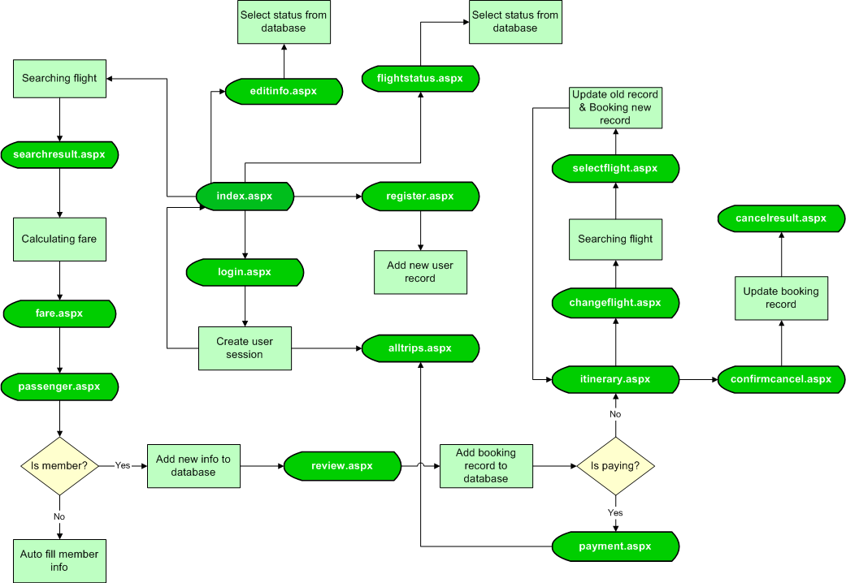

รูปภาพแสดง Flow Chart การทำงานของเวปเพจของ SkyHigh

ไฟล์ที่สำคัญภายในโฟลเดอร์ skyhighWS

updateseat.aspx.vb มีหน้าที่รับค่าจากหน้าเวปเพจ เพื่อนำข้อมูลมาอัพเดทตารางที่นั่งว่างของสายการบิน โดยจะทำการเรียกใช้เวปเซอร์วิส UpdateSeat.asmx ของทางฝั่ง SkyHigh

updatestatus.aspx.vb มีหน้าที่รับค่าจากหน้าเวปเพจ เพื่อนำข้อมูลมาทำการอัพเดทการบินเข้า-ออก จากสนามบินต่างๆ ของสายการบินพันธมิตร โดยจะทำการเรียกใช้เวปเซอร์วิส UpdateStatus.asmx ของทางฝั่ง SkyHigh

TwoPhaseWS.asmx เป็นศูนย์รวมเวปเซอร์วิสต่างๆ ที่ใช้ในระบบ โดย TwoPhaseWS.asmx จะเป็นเสมือน method ใหญ่ของธุรกรรมแต่ละอย่าง เพื่อที่จะทำให้แต่ละ transaction มีลักษณะเป็น Two Phase Commit ประกอบไปด้วยโมดูลสำหรับการจองตั๋ว, การยกเลิกการจอง, การเปลี่ยนแปลงการจองและการชำระค่าโดยสาร
SkyHighServices.asmx เป็นเวปเซอร์วิสของทางฝั่ง SkyHigh ประกอบไปด้วยโมดูลสำหรับการจองตั๋ว, การยกเลิกการจอง, การเปลี่ยนแปลงการจองและการชำระค่าโดยสาร

SkyHigh.vb เป็นไฟล์ Class ที่มีการรวม function ต่างไว้ ดังนี้

Query
ใช้สำหรับการ query ข้อมูลในฐานข้อมูล โดยจะรับค่าเป็น SQL query string คืนค่าออกมาเป็น dataset

InsertUpdate
ใช้สำหรับการ insert หรือ update ข้อมูลลงในฐานข้อมูล โดยจะรับค่าเป็น SQL query string โดยฟังก์ชันนี้จะมีการทำ Overload ไว้ด้วยในกรณีที่ต้องการ Insert หลาย row ในคราวเดียวกัน หรือ insert หลายตารางพร้อมกัน

GetAirportColumn
เป็นการดึงข้อมูลเกี่ยวกับรายชื่อของสนามบิน เพื่อนำ dataset ที่ได้ไปทำการ bind ให้กับ control บนหน้าเวปเพจ

GetFlightColumn
เป็นการดึงข้อมูลเกี่ยวกับรายชื่อของ FlightID เพื่อนำ dataset ที่ได้ไปทำการ bind ให้กับ control บนหน้าเวปเพจ
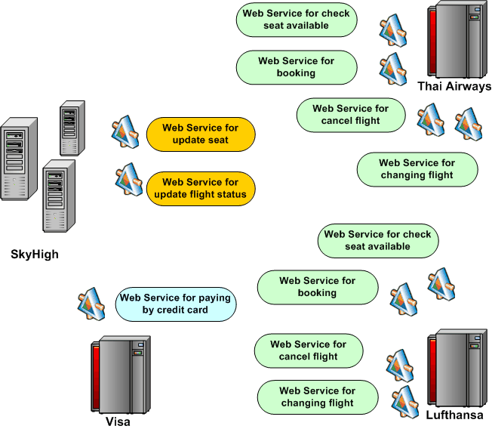

รูปภาพแสดงการให้บริการเว็บเซอร์วิสในการให้บริการบนเว็บจองตั๋วหลายสายการบิน

ไฟล์ที่สำคัญภายในโฟลเดอร์ allianceWS

ภายในโฟลเดอร์จะประกอบไปด้วยเวปเซอร์วิสต่างๆ ของทางฝั่งสายการบินพันธมิตร โดยแบ่งเป็นสายการบินแต่ละสาย เช่น
LHServices.asmx,
SKServices.asmx,
SQServices.asmx
และ TGServices.asmx
โดยในความเป็นจริงรายละเอียดภายในเวปเซอร์วิสของแต่ละสายการบิน อาจแตกต่างกันได้ แต่ในที่นี้ขอสมมติว่าทุกสายการบินตกลงร่วมกันว่าจะใช้ interface ในรูปแบบเดียวกัน ซึ่งประกอบไปด้วยโมดูลสำหรับการจองตั๋ว, การยกเลิกการจอง, การเปลี่ยนแปลงการจอง, การอัพเดทข้อมูลที่นั่งว่างและการชำระค่าโดยสาร
EPayment.asmx เป็นเวปเซอร์วิสที่รับค่าเป็นตัวเลขของบัตรเครดิต แล้วทำการส่งผลตอบกลับว่า การชำระเรียบร้อยหรือไม่

Alliance.vb เป็นไฟล์ Class ที่มีการรวม function ต่างไว้ ดังนี้

Query
ใช้สำหรับการ query ข้อมูลในฐานข้อมูล โดยจะรับค่าเป็น SQL query string คืนค่าออกมาเป็น dataset

InsertUpdate
ใช้สำหรับการ insert หรือ update ข้อมูลลงในฐานข้อมูล โดยจะรับค่าเป็น SQL query string โดยฟังก์ชันนี้จะมีการทำ Overload ไว้ด้วยในกรณีที่ต้องการ Insert หลาย row ในคราวเดียวกัน หรือ insert หลายตารางพร้อมกัน

MakeSeatString
เป็น function ที่ใช้สำหรับสร้าง dataset ของ SQL String ในการ Insert หรือ Update เพื่อส่งไปยังเวปเซอร์วิส

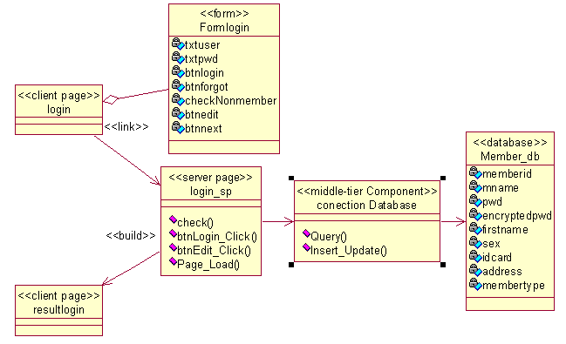

รูปแผนภาพคลาสแสดงการเข้าสู่ระบบสมาชิก

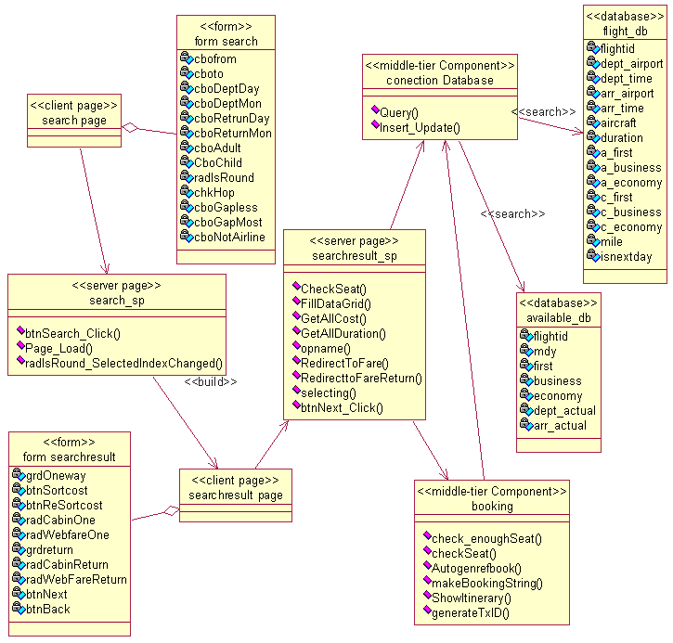

รูปแผนภาพคลาสแสดงการค้นหาเที่ยวบิน

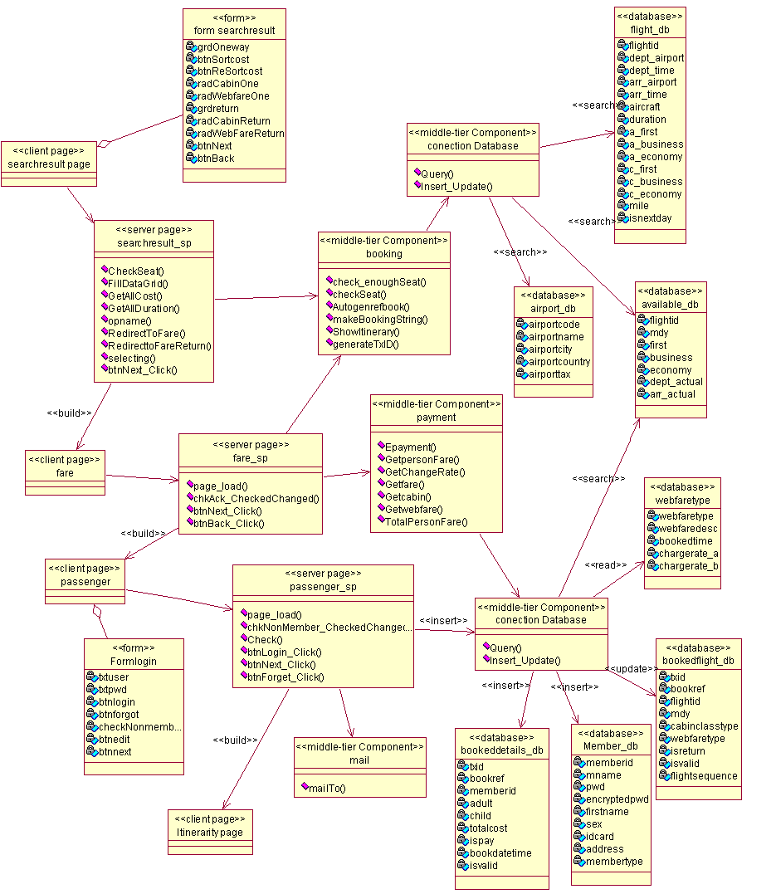

รูปแผนภาพแสดงคลาสของการทำการจองตั๋วเครื่องบิน

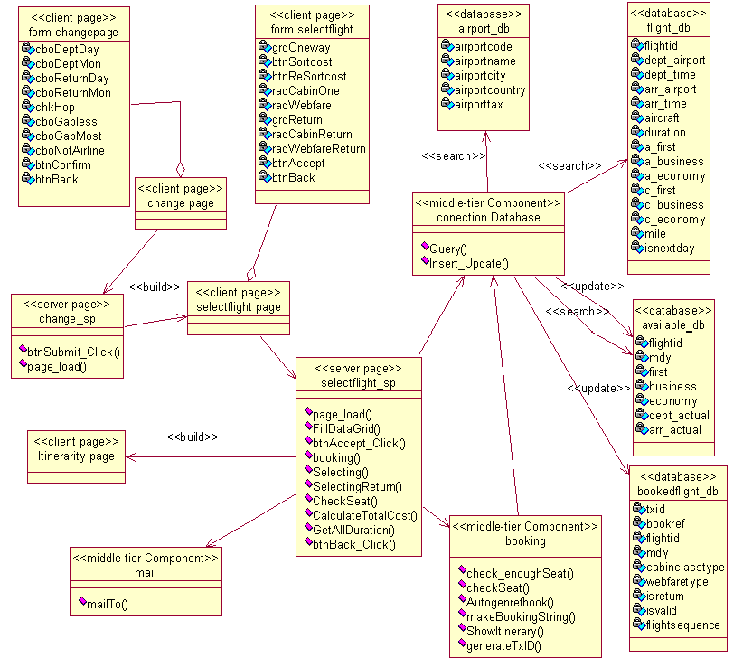

รูปแผนภาพคลาสแสดงการเปลี่ยนแปลงเที่ยวบิน

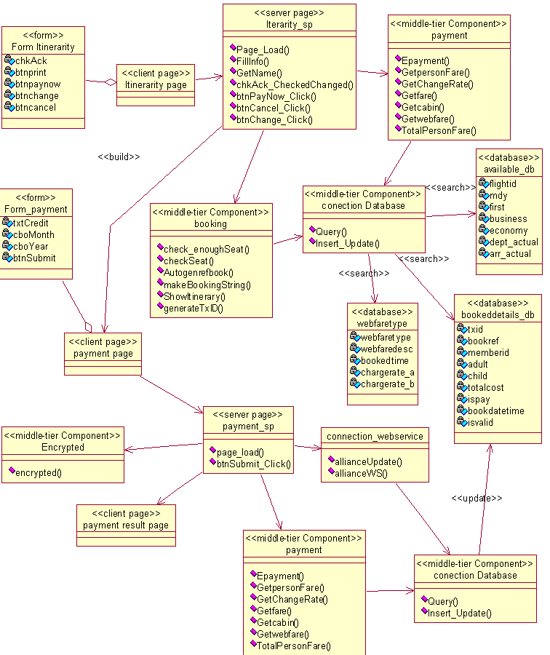

รูปแผนภาพคลาสแสดงการชำระเงิน

